Грим .Искусство театра

7 класс
(Тема.Характерный грим)
Домашнее задание
Посмотреть конспект

Характерный грим
При создании характерного грима нужно тщательно разобраться в содержании роли, мировоззрении героя и его отношении к окружающему миру. Внешние признаки – возраст, национальность, состояние здоровья – также имеют значение для воссоздания наружности.
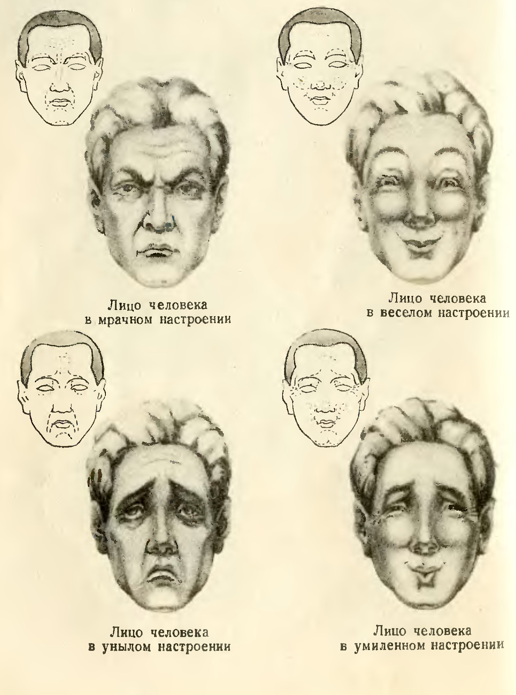
Примеры из классики:
Хлестаков («Ревизор» Гоголя) – легкомыслие, скачущая походка, нелогичная речь. По гриму персонажа – приподнять брови, вздернутый нос, округлые глаза, вздернутый хохолок.
Кабаниха («Гроза» Островского) – деспотизм, самодурство, жадность. По гриму персонажа – нависающие брови сдвинуты, между ними лежат глубокие морщины, опущенные уголки рта, капризный излом бровей.
Нянька Фелицата («Правда хорошо, а счастье лучше») – противоположность образу Кабанихи, добродушная, беззлобная, деятельная старушка. По гриму персонажа – «смеющиеся» морщинки вокруг глаз, ямочки и «яблочки» на щеках. Можно округлить и приподнять брови, подрисовать над бровями горизонтальные морщины, придающие добродушия.
Гримы для ролей комедийного плана должны быть реалистичными и жизненно правдивыми, без преувеличенно больших носов, неестественно толстых губ, красных щёк и т.п. Чем тоньше юмор внешнего оформления, тем лучше.
Упражнения на выявление гримом различных черт характера.
Наметить задачу – подчеркнуть гримом изменения лица, которые в результате того или иного состояния характера.
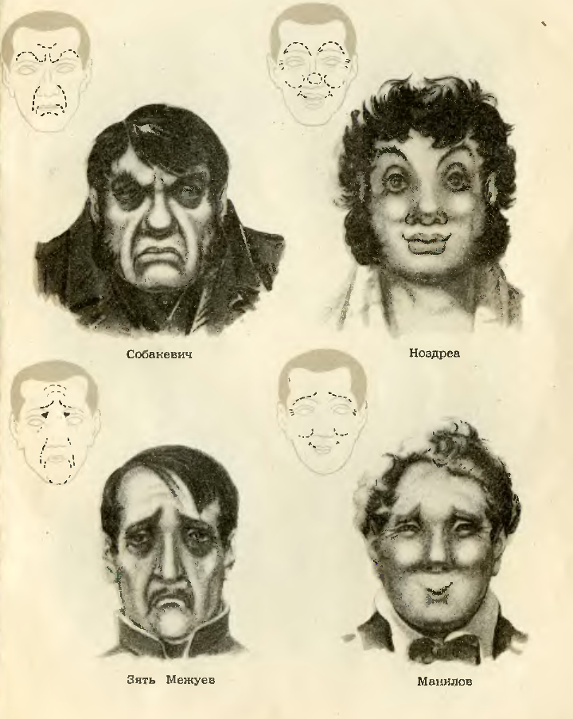
Если человеку весело, на лице появляется улыбка, на щеках вырисовываются «ямочки», около глаз морщинки, одна бровь может быть более приподнята, нежели другая.
При грустном, унылом состоянии внутренние концы бровей приподнимаются, на лбу вырисовываются морщинки, углы рта опускаются, появляются носогубные морщины.
При злобном отношении к окружающему миру брови сдвигаются, между ними появляются вертикальные складки, губы сжимаются.
Попробуйте изменить своё внутреннее состояние и, сохраняя при этом выражение лица, посмотрите на себя в зеркало. Зафиксируйте умозрительно произошедшие изменения и зафиксируйте гримом. Появившиеся морщины подчеркните тонкими линиями, «яблочки» на щеках растушуйте, как при гриме полных щек.

